Министерство образования и науки РС (Я)

Государственное бюджетное профессиональное образовательное учреждение

Республики Саха (Якутия)

«Якутский медицинский колледж»

«Согласовано» «Утверждаю»

Зам.директора по НМР Зам.директора по УР

______________ Ядреева Н.И. _________________ Степанова А.Д.

**Методическая разработка занятия на тему**

**«Blood pressure»**

**Кровяное давление**

**по дисциплине: «Иностранный язык»**

Составитель:

преподаватель дисциплины

«Иностранный язык»

Ощепкова Ирина Александровна

Рассмотрено:

на заседании ЦМК ПЛД

Протокол №____от _______2020г.

Председатель ЦМК ПЛД

__________Ощепкова И.А.

Якутск, 2020 г.

**Тема: «Работа медицинской сестры в хирургическом отделении»**

**Вид занятия:** ЛПЗ

**Специальность: 34.02.01 «Сестринское дело»**

**Продолжительность занятия:** 90 минут

**Место проведения занятия:** кабинет иностранного языка

**Образовательная цель:**

- Формирование знаний, умений и навыков чтения, монологической и диалогической речи по теме «Кровяное давление»;

- Систематизация знаний по теме «Present Continuous».

**Студент должен знать:**

- профессиональную лексику по теме «Кровяное давление», необходимый для чтения и перевода со словарем иностранных текстов профессиональной направленности.

**Студент должен уметь:**

Общаться устно и письменно на иностранном языке по данной теме;

Самостоятельно совершенствовать устную и письменную речь;

**Общие компетенции:**

ОК 1. Понимать сущность и социальную значимость будущей профессии, проявлять к ней устойчивый интерес.

ОК 2. Организовывать собственную деятельность, выбирать типовые методы и способы выполнения профессиональных задач, оценивать их эффективность и качество.

OK 4. Осуществлять поиск и использование информации, необходимой для эффективного выполнения профессиональных задач, профессионального и личностного опроса.

ОК 5. Использовать информационно-коммуникационные технологии и профессиональной деятельности.

ОК 6. Работать в коллективе и команде, эффективно общаться с коллегами, руководством, потребителями.

ОК 7.Брать ответственность за работу членов команды (подчиненных), за результат выполнения заданий.

ОК 8. Самостоятельно определять задачи профессионального и личностного развития, заниматься самообразованием, осознанно планировать и осуществлять повышение своей квалификации.

**Профессиональные компетенции:**

ПК 3.1. Оказывать доврачебную помощь при неотложных состояниях и травмах.

ПК 3.2. Участвовать в оказании медицинской помощи при чрезвычайных ситуациях

ПК 3.3. Взаимодействовать с членами профессиональной бригады и добровольными помощниками в условиях чрезвычайных ситуаций

**Воспитательная цель:**

* создать условия, способствующие развитию творческого потенциала, интеллектуальной и эмоциональной сферы личности;
* воспитывать способности продуктивно работать в условиях индивидуальной, парной и групповой, коллективной работы;
* повысить уровень коммуникативной культуры студентов;

**Межпредметная связь:** «Анатомия и физиология человека», «Основы латинского языка с медицинской терминологией» и клинические дисциплины.

**Внутрипредметная связь:** «Функция крови», «Сердце», «Кровообращение».

**Оснащение занятия:**

- методическая разработка для преподавателя;

- раздаточный материал;

- англо-русский разговорник для самостоятельной работы студентов;

- ТСО;

- оценочный лист студента.

**Литература для преподавателя и студентов:**

1. С.А. Тылкина, Н.А. Темчина. «Пособие по английскому языку для средних медицинских образовательных учреждений», М.: УМИ, 2016. – 158с.
2. Л.Г. Козырева, Т.В. Шадская «Английский язык для медицинских колледжей и училищ: учебное пособие», Ростов н/Д: Феникс, 2016. – 315с.
3. А.М.Маслова, З.И.Ванщтейн, Л.С.Плебейская. Учебник английского языка для медицинских вузов, - М.: Изд. "Лист-Нью", 2006.
4. В.В.Мухина Н.С.Мухина П.Н.Скрипников «Английский язык для медицинских училищ» М., Высшая школа, 2003.
5. hhtp://en.wikipedia.org
6. David Riley “Test your vocabulary for medicine”, - Peter Colin Publishing Ltd

**Структура занятия:**

|  |  |  |
| --- | --- | --- |
| **№** | **Этапы занятия** | **Время** |
| **1** | **Организационный этап**  - Приветствие  - Проверка готовности аудитории и студентов к занятию  - Отметка отсутствующих | **2 мин** |
| **2** | **Постановка цели и задач занятия**  *(Презентация)* | **2 мин** |
| **3** | **Актуализация базовых знаний**  - Фронтальный опрос по теме  *(Презентация)*  *Проверка домашнего задания (Приложение 1)* | **10 мин** |
| **4** | **Формирование новых знаний**  -Выполнение упражнений  -завершение предложений подходящими словами из текста  -Показ презентации  -чтение и перевод текста (text Blood Pressure) | **20 мин** |
| **5** | **Закрепление новых знаний и умений**  -Ответы на вопросы преподавателя с опорой на конспект (фронтальный опрос) (презентация)  - Выполнение упражнений по грамматике  - Проверка в парах, с опорой на эталоны ответов на экране (Приложение) | **50 мин** |
| **6** | **Рефлексия, подведение итогов**  - Заполнение карточек *(Приложение №5)* | **5 мин** |
| **7** | **Задание на дом:**  - Подготовка презентации по теме «Гигиена человека» (на выбор) | **1 мин** |

**Итого: 90 минут**

**Основы ориентировочной деятельности**

|  |  |  |  |
| --- | --- | --- | --- |
| **Основные этапы занятия** | **Цель** | **Деятельность преподавателя** | **Деятельность студента** |
| 1. Организационная часть | 1.Контроль посещаемости  2.Создание условий для учебной деятельности | 1.Приветствие студентов  2. Проверка наличий белых халатов и колпаков  3.Отметка отсутствующих в журнале | 1.Приветствие преподавателя, занимают рабочие места.  2.Доклад дежурного об отсутствующих  3.Подготовка конспектов, ручек. |
| 2. Целевая установка | 1.Актуализация данной темы  2.Психологическая настройка  3.Активизация познавательной и мыслительной деятельности студентов | 1.Сообщает тему, цели занятия, план  2.Раскрывает актуальность данной темы | 1.Записывают тему  2.Внимательно слушают преподавателя, настраиваются на урок и активное сотрудничество с преподавателем |
| 3. Актуализация базовых знаний  Фронтальный опрос  (проверка домашнего задания) | 1.Выявление и закрепление ранее полученных студентами знаний, умений и навыков | 1.Фронтальный опрос по теме «Кровяное давление». Преподаватель задает вопросы студентам. | 1.Отвечают устно на вопросы |
| 4. Формирование новых знаний  Показ презентации | 1.Формирование познавательного интереса к учебной деятельности, к предмету, к занятию.  2.Систематизация по теме «Present Continuous» | 1.Инструктирует, направляет, следит за правильностью чтения и последующим переводом текста  2. Объясняет случаи использования модальных глаголов | 1. Читают и переводят текст, после прочтения текста отвечают на вопросы по тексту. |
| 5. Закрепление новых знаний и умений (презентация)  - Чтение | 1.Развитие клинического мышления  2. Инструктирует, направляет(показ видеоролика и слайдов по грамматике на заданную тему), следить за правильностью выполнения устных упражнений | 1.Инструктирует, помогает, проверяет уровень сформированности навыков и развития умений по различным видам деятельности.  2.Преподаватель объясняет задание, спрашивает вопросы, подводит итоги. | 1.Выполняют различные упражнения на закрепление лексического материала.  2. Выполнение упражнений на Present Continuous |
| 6. Рефлексия | Анализ и оценка успешности достижения цели и наметить перспективу последующей работы. | Преподаватель оценивает активность и работу каждого студента, выставляет оценки. Создает условия для анализа усвоения материала. | Проводят анализ достижения целей занятия, оценивают свой уровень усвоения темы, уровень освоенных умений по этапам заданий. |
| 7. Задание на дом | Способствовать развитию и проявлению интереса к поиску необходимой информации и успешному выполнению СРС | Преподаватель подводит итоги, объясняет оценки, комментирует их задает домашнее задание | 1.слушают методические рекомендации преподавателя, и анализ выставляемых оценок  2.Записывают домашнее задание  Получают пояснения по выполнению домашнего задания |

**Ход занятия**

**1.Организационный момент**

- Stand up, please.

- Good afternoon, students! I am glad to see you!

- Sit down, please.

- Who is on duty today?

- What date is it today?

- Who is absent today?

- Thank you!

**2.Целевая установка** *(Презентация)*

What do you know about blood pressure?

*Blood pressure (BP) is the pressure of blood on the arterial wall.*

Can you take blood pressure?

*Yes I can/ no I cannot.*

What is a normal blood pressure?

*Normal BP is between 100-139 (systolic pressure) over 60-89 (diastolic pressure).*

**3.Актуализация базовых знаний путем собеседования и фронтального опроса** *(Презентация)*

- Today we are going to speak about blood pressure. Let’s check your home work *(Проверка домашнего задание. Чтение и перевод слов и словосочетаний)* (Приложение1)

**4.Формирование новых знаний** *(Презентация)*

**Задание 1.***Match definitions with words*

|  |  |
| --- | --- |
| a) Pressure | ______________blood pressure that is lower than normal |
| b) Hypertension | _____________a feeling of being extremely tired usually  because of hard work |
| c) Hypotension | _____________the force of blood as it circulates around  the body |
| d) Fatigue | ______________a substance used as medicine or used in  medicine |
| e) A drug | _________________blood pressure that is higher than normal |

**Задание 2.** *Read the text about blood pressure carefully.*

**BLOOD PRESSURE**

Blood pressure (BP) is the pressure of blood on the arterial [ɑː'tɪərɪəl] wall. About 5 litres of blood fill our arteries, veins and capillaries. Arteries carry blood from the heart. Veins carry blood to the heart. Blood con­tains red blood cells, white blood cells, and plasma. ['plæzmə]

Blood pressure can be normal, high or low. Normal BP is between 100-139 (systolic pressure) over 60-89 (diastolic pressure).

When you check a patient's BP you must think of his/her age. If a person of 20 has blood pressure of 140—150 it is dangerous. The nurse must immediately take care of such patient. But if the same BP has a person of 50 it is not dangerous.

If a patient has hypertension, he/she may often complain of headaches, nosebleedings, heartache . The doctor prescribes him/her hypotensive drugs. High blood pressure often frightens a patient. The nurse must calm him/her down. Hypertensive patients must not work hard or too much.

Hypotension or low BP is caused by different conditions. Anemia may be a cause of hypotension. Great fatigue may also cause hypo­tension. In all cases, it is a very serious disease and the nurse must be very attentive to the patient.

Today, doctors can take blood pressure, listen to the heart, take blood tests and take cardiogram of a patient's heart.

**Задание 3.** *Comprehension. Are the sentences true or false? Correct false state­ments.*

Blood pressure is the pressure of blood on the radial wall**.(f)**

*Blood pressure (BP) is the pressure of blood on the arterial wall.*

BP can be normal, low, and high**.(t)**

You must think about the person while checking BP**.(f)**

*When you check a patient's BP you must think of his/her age.*

The nurse must take care of patients of 20 who have BP of 140-150**.(t)**

If a person has hypertension, he complains of stomachache.(**f)**

*If a patient has hypertension, he/she may often complain*

*of headaches, nosebleedings, heartache.*

The doctor prescribes a person with hypertension a hyperten­sive drug**.(f)**

*The doctor prescribes him/her hypotensive drugs.*

The nurse must calm down a patient with high BP**.(t)**

Hypertensive patients must work hard**.(f)**

*Hypertensive patients must not work hard or too much.*

Anemia is a cause of hypertension. **(f)**

*Anemia may be a cause of hypotension.*

High BP and low BP are dangerous and serious diseases.**(t)**

**Задание 4.** *Learn the forms of treatment. Match English words with their Russian equivalents.*

|  |  |
| --- | --- |
| 1. Antibiotics [ˌæntɪbaɪ'ɔtɪk] | а) настой |
| 2. Drops [drɔps] | b) отвар |
| 3. Mixture ['mɪksʧə] | с) настойка |
| 4. Infusion [ɪn'fjuːʒ(ə)n] | d) антибиотик |
| 5. Tincture ['tɪŋkʧə] | e) пилюли |
| 6. Decoction [dɪ'kɔkʃ(ə)n] | f) микстура |
| 7. Pills [pɪl] | g) успокоительное |
| 8. Sedative ['sedətɪv] | h) капли |

**Эталоны ответов**

Antibiotics *антибиотик*

Drops *капли*

Mixture *микстура*

Infusion *настой*

Tincture *настойка*

Decoction *отвар*

Pills *пилюли*

Sedative *успокоительное*

**Задание 5.** *Match and translate the phrases.*

|  |  |
| --- | --- |
| 1. Soothing ['suːðɪŋ] | a) mixture ['mɪksʧə] |
| 2. Inoffensive [ˌɪnə'fen(t)sɪv] | b) drops [drɔps] |
| 3. Heart [hɑːt] | c) spoonful ['spuːnful] |
| 4. Sleeping [sli͟ːpɪŋ] | d) pills [pɪl] |
| 5. Tea [tiː] | e) drug [drʌg] |
| 6. Heart [hɑːt] | f) spoonful ['spuːnful] |
| 7. Table ['teɪbl] | g) draught [drɑːft] |

**Эталоны ответов**

Soothing mixture *успокоительная микстура*

Inoffensive draught *безвредная доза*

Heart drug *сердечное лекарство*

Sleeping pills *снотворное*

Tea spoonful *чайная ложка*

Heart drops *сердечные капли*

Table spoonful *столовая ложка*

**5. Закрепление новых знаний и умений (презентация)**

**Задание 6.**

*Complete the sentences with proper words.*

1. The pressure is between 100-139. (*systolic*)
2. The pressure is over 60—89. (*diastolic)*
3. If a person has hypertension, he complains of___________,____________,

_________________. (*headaches, nosebleedings, heartache*)

1. Low BP by different conditions. (*is caused by*)
2. Great is a reason for hypotension. (*fatigue)*

**Задание 7.**

*Answer the questions.*

1. What is blood pressure?

*Blood pressure (BP) is the pressure of blood on the arterial wall.*

1. What kinds of BP do you know?

*Blood pressure can be normal, high or low.*

1. What must you know when you check a patient's BP?

*When I check a patient's BP I must think of his/her age.*

1. What does a hypertensive patient often complain of?

*If a patient has hypertension, he/she may often complain*

*of headaches, nosebleedings, heartache.*

1. What does the doctor prescribe to a hypertensive patient?

*The doctor prescribes to a hypertensive patient hypotensive drugs.*

1. What must a nurse do with such patients?

*The nurse must calm him/her down.*

1. What are the causes of hypotension?

*Anemia may be a cause of hypotension.*

1. What should hypertensive patients not do?

*Hypertensive patients must not work hard or too much.*

**PRESENT CONTINUOUS (ACTIVE VOICE)**

Просмотрите внимательно предложенный видео-ролик

(*Просмотр видео-ролика по теме Present Continuous)*

Фронтальный опрос после просмотра. (*с использованием опорной таблицы Present Continuous (слайд ))*

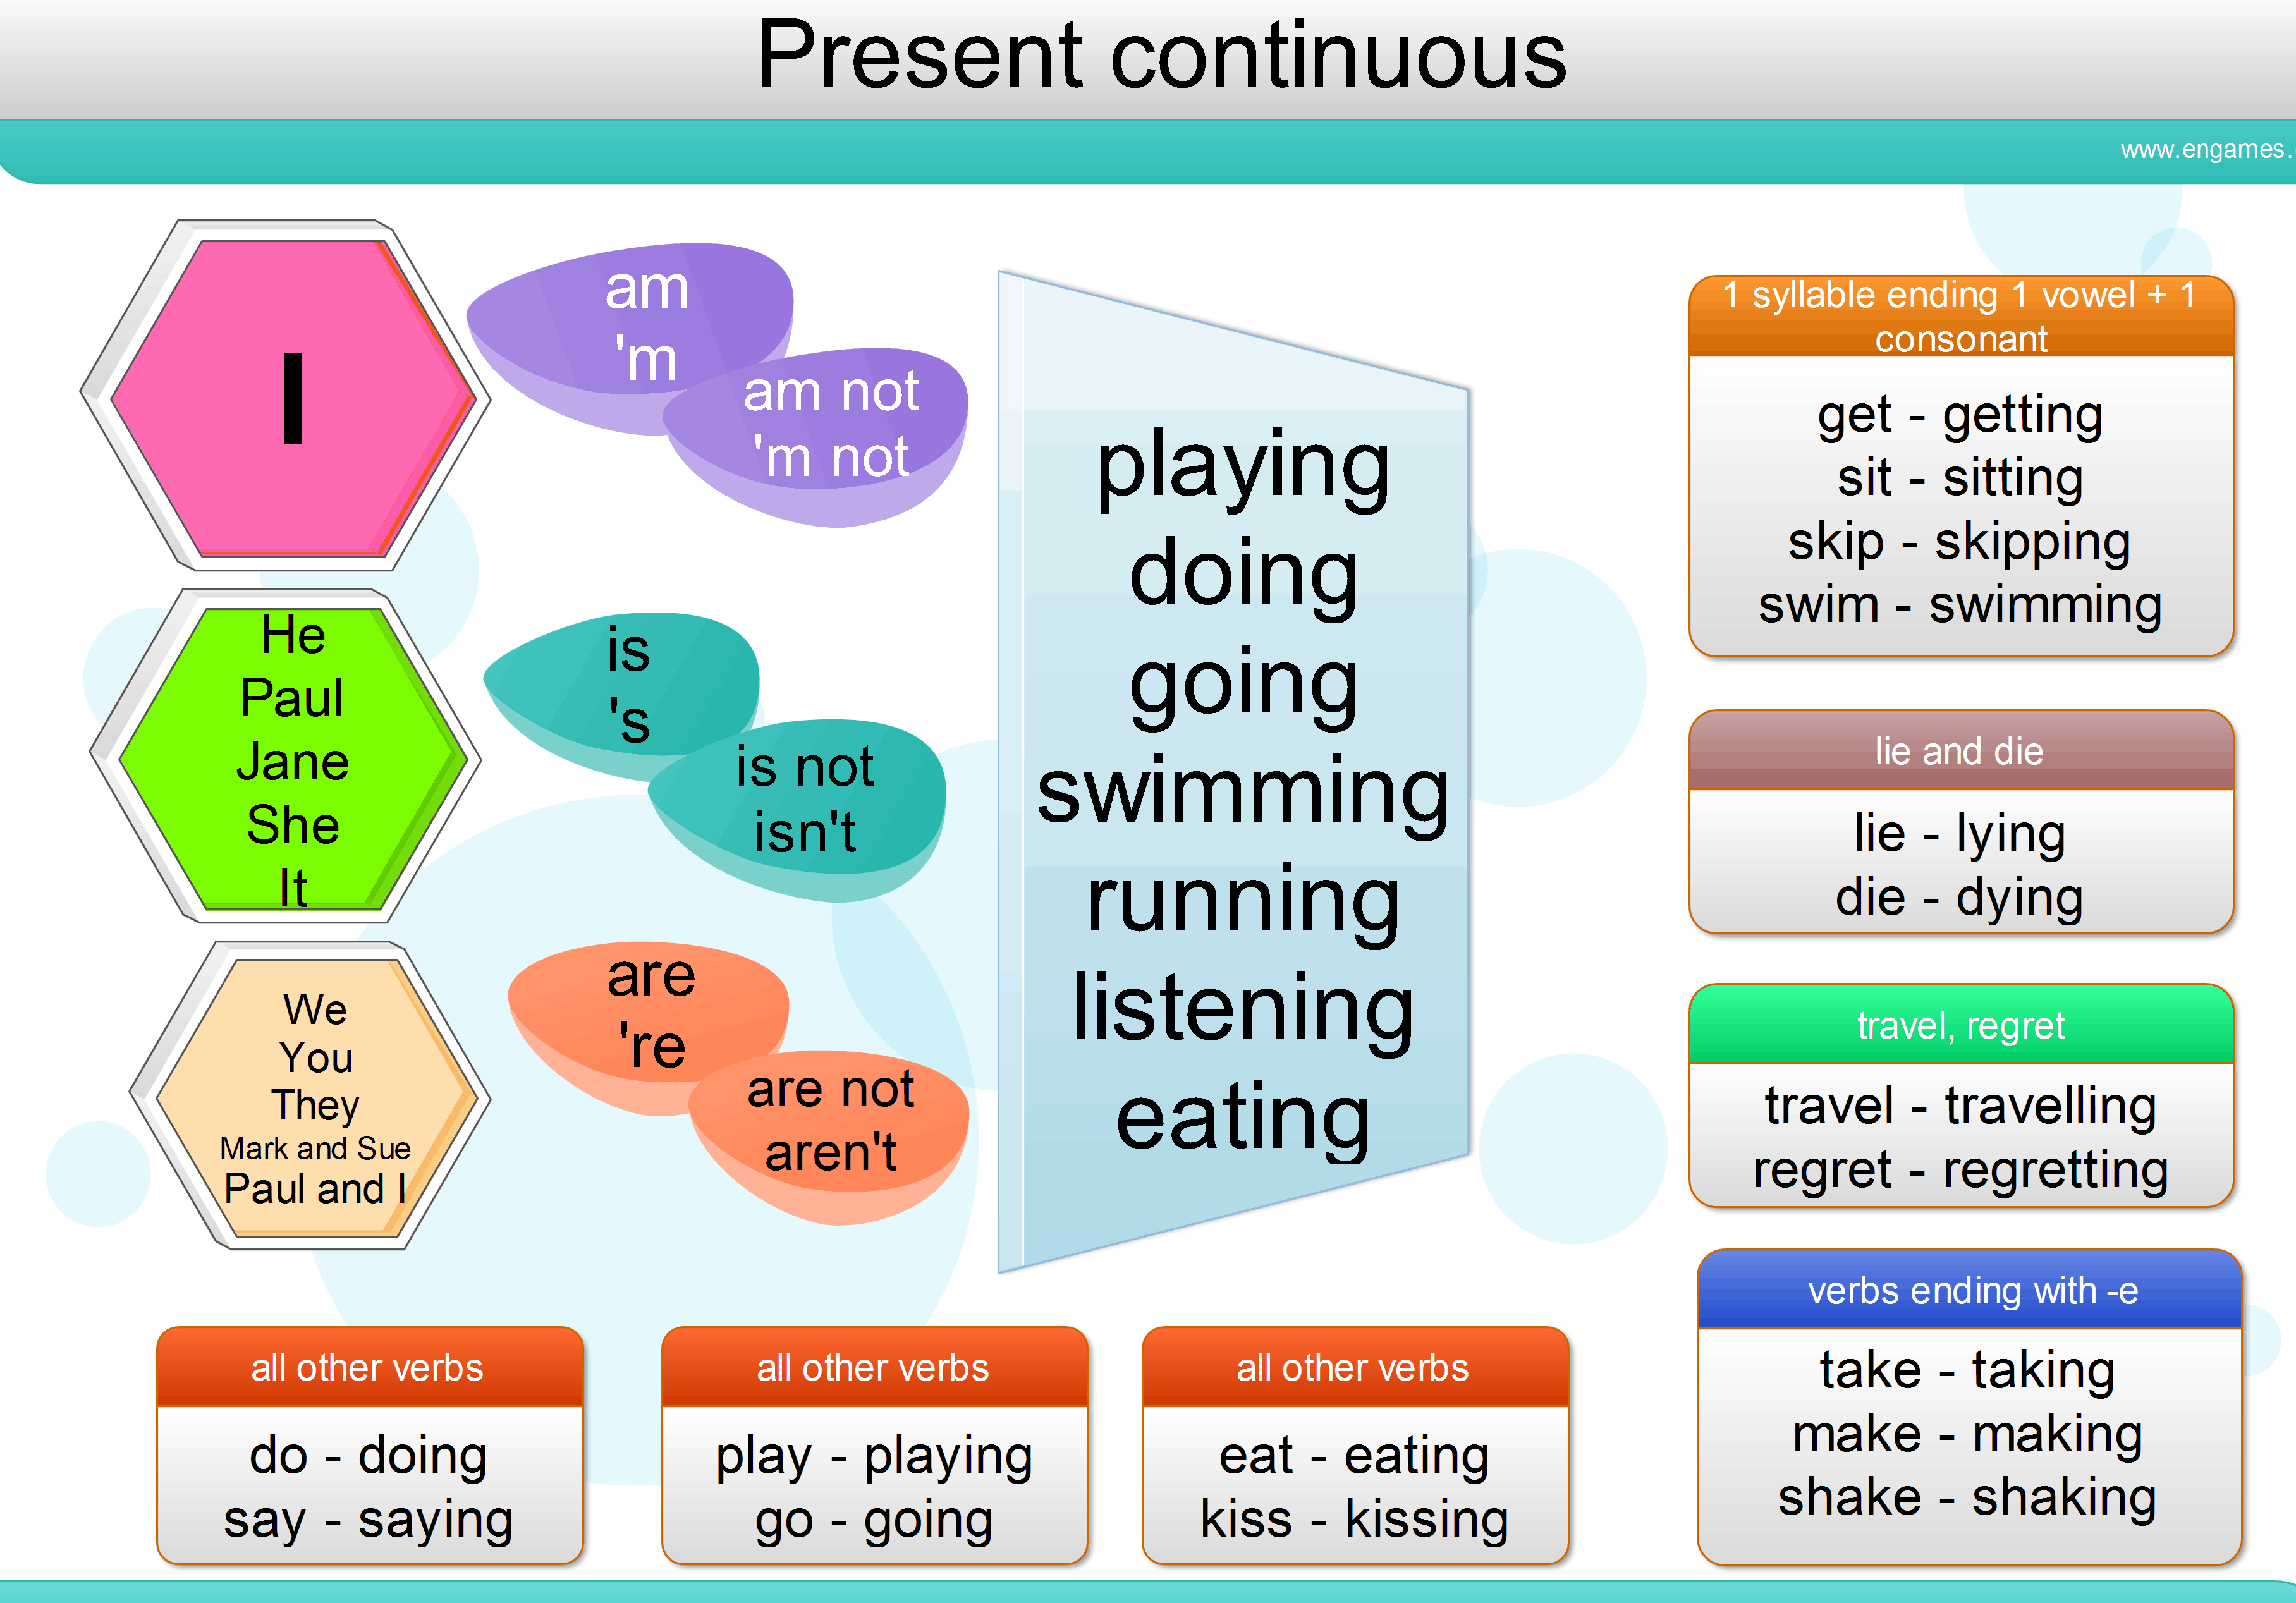

Ситуации при которых употребляется данное время

*Опорная таблица (слайд)*

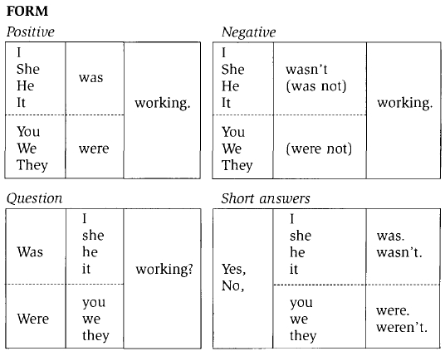

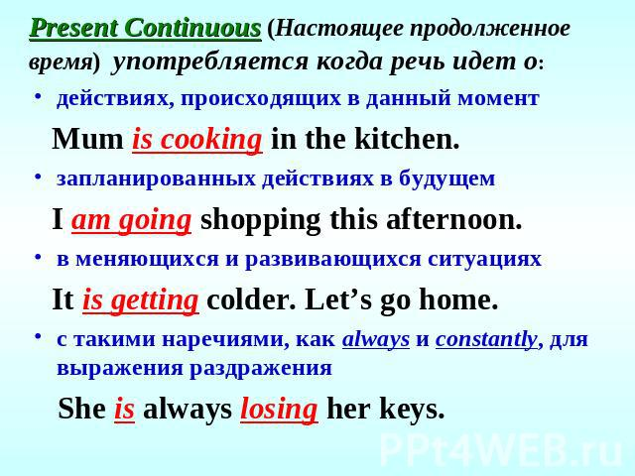

**Когда действие происходит в момент речи:**

* Please don’t make so much noise. I’m trying to work — Пожалуйста, не шумите. Я пытаюсь работать
* Are you enjoying the party? — Ты наслаждаешься вечеринкой?
* Is he having a shower? — Он принимает душ?

**Когда мы говорим о временных ситуациях:**

* I’m studying really hard for my exams — Я серьезно готовлюсь к моим экзаменам
* My cousin is living in Paris at the moment — Моя кузина живет в Париже на данный момент

**Когда мы говорим о каких-либо изменениях:**

* Is your Spanish getting better? — Ты улучшаешь свой испанский? (Дословно: Твой испанский становится лучше?
* The population of the world is increasing very fast — Население мира увеличивается очень быстро

**Также его часто используют для выражения событий в будущем. Когда мы используем Present Continuous в этой роли, мы говорим об уже запланированных событиях, например, когда вы решили что то сделать и записали это в своем дневнике**

* What are you doing on Saturday evening? I’m going to the theatre.
* I’m not working tomorrow, so we can go out somewhere
* Однако нельзя использовать это время для событий, которые находятся в «нечеловеческой власти»: ~~It’s snowing tomorrow~~

**Орфографические изменения при прибавлении –ING** (слайд)

* Конечная нечитаемая - E - отбрасывается.

To Take – taking

* Однако читаемая –e – не отбрасывается.

To See – seeing

* Конечная Y при прибавлении –ing всегда сохраняется.

To copy – copying

* сочетание букв ie – меняется на –y

To lie – lying

* Если последний слог краткий и стоит под ударение, а слово оканчивается на одну согласную, то эта согласная перед –ing удваивается.

To sit – sitting.

* Если же последний слог не ударный, то удвоение конечной согласной не происходит.

To differ ['dɪfə] - differing

Для наглядности можно взглянуть на картинку:

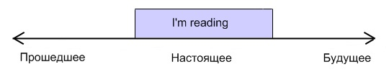

**Формы повествовательного, вопросительного и отрицательного предложения** *опорная таблица (слайд)*

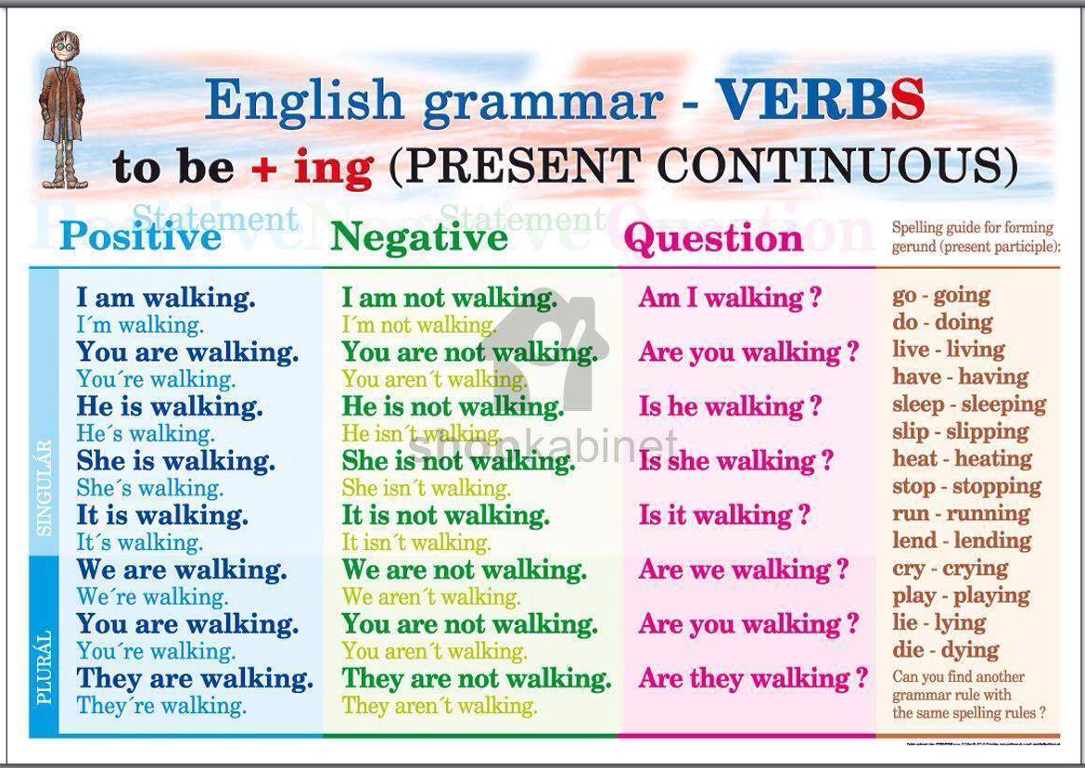

**ВЫПОЛНЕНИЕ УПРАЖНЕНИЙ ДЛЯ ЗАКРЕПЛЕНИЯ ТЕМЫ**

**ПО ГРАММАТИКЕ**

**Упражнения 1. Раскройте скобки,**

**употребляя глаголы в Present Continuous. (NOW)**

1. My book (to lie) on the table.  
2. They (to work).   
3. The doctor and her patient (to talk).   
4. We (to cook) dinner. My mother (to make) a salad.   
5. A young man (to drive) a car. He (to listen) music.   
6. My grandfather (to read) a book.  
7. The pen (to lie) on the floor.   
8. You (to have) a break?   
9. She still (to sing).

**Упражнения 2. Переведите на английский язык и раскройте скобки, употребляя глаголы в Present Continuous. (NOW)**  
1.Мы пишем.   
2. Они не читают.   
3. Она не работаем.   
4. Вы смотрите?   
5. Он не читает.  
6. Они не играют на пианино.   
7. Я не пеку торт.   
8. Она не поет.   
9. Ее сестра не спит.   
10. Бабушка не пьет чай?   
11. Твои друзья пьют кофе?   
12. Она работает за столом.   
13. Я пишу письмо.   
14. Я делаю упражнение.   
15. Мальчики не плавают в бассейне.   
16. Они играют в футбол?   
17. Моя сестра моет пол.

**Упражнения 3. Раскройте скобки, употребляя глаголы в Present Continuous.(NOW)**

* 1. The boys (to run) about in the garden. 2 I (to do) my homework. 3. John and his  
     friends (to go) to the library. 4. Ann (to sit) at  her desk. She (to study) geography. 5. A young man (to stand) at the window. He (to smoke) a cigarette. 6. The old man (to walk) about the room.7. The dog (to lie) on the floor. 8. You (to have) a break? 9. What language you (to study)? 10. Who (to lie) on the sofa? 11. What they (to talk) about? 12. It still (to rain).

**6.Рефлексия**

* Thanks for your work during our lesson. You try to work hard.
* What was new for you in the lesson? It was new for me ….
* What was unclear for you? It was unclear for me ….
* What did you learn after the lesson? I can……/ I know….
* What was interesting for you? It was interesting for me ….
* What questions do you have? …….
* Your marks are …………..

**Этап 7: Домашнее задание.**

* Write down your home task:

1. Write the names of the parts of sphygmomanometer and stethoscope,
2. Complete the instructions with the helping of this picture.
3. Learn grammar rules by heart and….

* You may be free. Good bye!

Приложение 1

(Active Vocabulary)

Blood pressure (BP) — ['blʌdˌpreʃə] - *кровяное давление*

Arterial wall — [ɑː'tɪərɪəl wɔːl] — *артериальная стенка*

Systolic BP — ['sistslik] — *систолическое давление*

Diastolic BP — [dai' æsstalik] — *диастолическое давление*

To check BP — *проверить давление*

Dangerous — *опасный*

Hypertension — [ˌhaɪpə'ten(t)ʃ(ə)n]— *повышенное кровяное давление*

Hypotension — [ˌhaɪpə(u)'tenʃ(ə)n]— *пониженное кровяное давление*

To complain of — *жаловаться*

Headache — ['hedeɪk] — *головная боль*

Nosebleeding — ['nouz 'bliːdɪŋ] — *носовое кровотечение*

Heartache— ['hateik] — *сердечная боль*

Fatigue — [fə'tiːg] *усталость, утомление*

Attentive — [ə'tentɪv] *внимательный*

Anemia — [ə'niːmɪə]— *анемия, малокровие*

To prescribe — [prɪ'skraɪb] - предписывать; устанавливать

Hypotensive — *гипотензивный, понижающий артериальное давление*

Hypertensive *— гипертензивный, повышающий артериальное давление*

A drug — [drʌg] *медикамент, лекарство; лекарственный препарат*

То frighten — ['fraɪt(ə)n] *пугать*

То calm [kɑːm]— *успокаивать*

То be caused by — *быть вызванным*

A case — [keɪs] *случай; обстоятельство*

A disease — [dɪ'ziːz] *болезнь захворювання*

A cause — [kɔːz] *причина, основание*

Приложение 2

ЭТАЛОНЫ ОТВЕТОВ ПО ГРАММАТИКЕ

**Упражнение 1**  
1. My book is lying on the table.  
2. They are working.   
3. The doctor and her patient are talking.   
4. We are cooking dinner. My mother is making a salad.   
5. A young man is driving a car. He is listening music.   
6. My grandfather is reading a book.  
7. The pen is lying on the floor.   
8. Are you having a break?   
9. She is still singing.

**Упражнение 2**

|  |  |
| --- | --- |
| 1 Мы пишем | *We are writing.* |
| 2 Они не читают. | *They are not reading.* |
| 3 Она не работаем. | *She is not working.* |
| 4 Вы смотрите? | *Are you watching?* |
| 5 Он не читает. | *He is not reading.* |
| 6 Они не играют на пианино. | *They are not playing the piano.* |
| 7 Я не пеку торт. | *I am not baking a cake.* |
| 8 Она не поет. | *She is not singing.* |
| 9 Ее сестра не спит. | *Her sister is not sleeping.* |
| 10 Бабушка не пьет чай? | *Is grandmother not drinking tea?* |
| 11 Твои друзья пьют кофе? | *Are your friends drinking coffee?* |
| 12 Она работает за столом. | *She is working at the table.* |
| 13 Я пишу письмо. | *I am not writing a letter.* |
| 14 Я делаю упражнение. | *I am doing an exercise.* |
| 15 Мальчики не плавают в бассейне. | *The boys are not swimming in the pool* |
| 16 Они играют в футбол? | *Are they playing football?* |
| 17 Моя сестра моет пол. | *My sister is washing the floor.* |

**Упражнение 3**

1. The boys running about in the garden.

2 I am doing my homework.

3. John and hisfriends are going to the library.

4. Ann is sitting at  her desk. She is studying geography.

5. A young  man is standing at the window. He is smoking a cigarette.

6. The old man is walking about the room.

7. The dog is lying on the floor.

8. Are you having a break?

9. What language are you studying?

10. Who is lying on the sofa?

11. What are they talking about?

12. It is still raining.

Приложение 3

* Что нового узнали на занятии? / What was new for you in the lesson? It was new for me ….
* Что было не понятно? / What was unclear for you? It was unclear for me ….
* Чему научились по итогам занятия? / What did you learn after the lesson? I can……/ I know….
* Что было интересно? / What was interesting for you? It was interesting for me ….
* Какие есть вопросы? / What questions do you have? …….